PANDUAN INSTALASI DAN PENGELOLAAN LINGKUNGAN PYTHON MENGGUNAKAN ANACONDA

TUGAS I

Diajukan untuk melengkapi tugas-tugas dan memenuhi syarat-syarat guna menyelasaikan Mata Kuliah Metode Komputasi

Oleh:

BIRRUL WALIDAIN 250820201100015



PROGRAM STUDI MAGISTER FISIKA DEPARTEMEN FISIKA FAKULTAS MATEMATIKA DAN ILMU PENGETAHUAN ALAM UNIVERSITAS SYIAH KUALA, BANDA ACEH
OKTOBER, 2025

DAFTAR ISI

Halaman
Halaman Judul.......................................................................................  Daftar Isi ..............................................................................................  Daftar Gambar....................................................................................... | i i 1
BAB I PENDAHULUAN & RUANG LINGKUP ................................... | 2
1.1. Pendahuluan..................................................................... | 2
1.2. Persyaratan Sistem............................................................. | 2
1.2.1. Spesifikasi Minimum ................................................ | 2
BAB II INSTALASI MINICONDA DI MACOS ..................................... | 3
2.1. Mengapa Miniconda? ......................................................... | 3
2.2. Instalasi Miniconda di macOS .............................................. | 3
BAB III KONFIGURASI & LINGKUNGAN PENGEMBANGAN ............ | 7
3.1. Konfigurasi Awal Miniconda................................................ | 7
3.1.1. Mengelola Environment ............................................ | 7
3.2. Setup Development Environment .......................................... | 9
3.2.1. Jupyter Notebook untuk Analisis Interaktif .................... | 9
3.2.2. IDE yang Direkomendasikan ...................................... | 9
3.3. Package Management Best Practices...................................... | 10
BAB IV APLIKASI, TROUBLESHOOTING, DAN PENUTUP ................ | 11
4.1. Instal SymPy dan SciPy ...................................................... | 11
4.1.1. Menggunakan pip .................................................... | 11
4.1.2. Menggunakan conda................................................. | 11
4.2. Menjalankan Python di VS Code .......................................... | 11
4.2.1. Test Script Python .................................................... | 12
4.3. Troubleshooting Common Issues .......................................... | 13
4.3.1. macOS Issues.......................................................... | 13
4.4. Best Practices ................................................................... | 13
4.4.1. Environment Management ......................................... | 13
4.4.2. Security Considerations............................................. | 14
4.5. Resources dan Referensi ..................................................... | 14
4.5.1. Official Documentation ............................................. | 14
4.5.2. Learning Resources .................................................. | 14
4.5.3. Community ............................................................ | 14
4.6. Kesimpulan ...................................................................... | 14
4.6.1. Workflow Recommended ........................................... | 15
4.6.2. Next Steps .............................................................. | 15

ii

DAFTAR GAMBAR

Halaman
Gambar 2.1 | Contoh halaman unduhan Miniconda untuk macOS dengan
 | pilihan arsitektur (arm64 untuk Apple Silicon atau x86_64
 | untuk Intel).................................................................... | 4
Gambar 2.2 | Contoh tampilan Terminal ketika menjalankan perintah curl
 | dan bash untuk memasang Miniconda. ................................ | 5
Gambar 2.3 | Contoh proses inisialisasi shell menggunakan conda init dan
 | pemuatan /.zshrc. ....................................................... | 5
Gambar 2.4 | Verifikasi conda –version, python –version, dan which
 | python. ........................................................................ | 6
Gambar 3.1 | Pembuatan environment belajar dan instalasi paket inti. ........ | 8
Gambar 3.2 | JupyterLab berjalan di peramban dengan kernel Python
 | (Belajar)..................................................................... | 9
Gambar 4.1 | Tampilan VS Code saat menjalankan program belajar.py di
 | environment belajar. ..................................................... | 12

BAB I PENDAHULUAN & RUANG LINGKUP

PENDAHULUAN
Python adalah bahasa pemrograman yang sangat populer untuk analisis data, machine learning, dan komputasi ilmiah di berbagai bidang. Panduan ini akan fokus pada instalasi Python menggunakan Miniconda, yang merupakan distribusi Python yang ringan namun powerful untuk keperluan scientific computing.
Catatan: Dokumen ini difokuskan hanya untuk pengguna macOS.

PERSYARATAN SISTEM

Spesifikasi Minimum
      - RAM: 4 GB (disarankan 8 GB atau lebih)

      - Storage: 5 GB ruang kosong

      - Koneksi internet untuk download

      - Sistem operasi yang didukung (fokus dokumen ini):

– macOS 10.15 atau lebih baru (disarankan macOS 12+ pada Apple Silicon/Intel)

BAB II
INSTALASI MINICONDA DI MACOS

MENGAPA MINICONDA?
Miniconda adalah distribusi Python yang ideal untuk scientific computing karena:
    - Ringan: Hanya menginstall komponen essential

    - Fleksibel: Kontrol penuh terhadap package yang diinstall

    - Environment Management: Mudah mengelola multiple environment

    - Scientific Focus: Optimized untuk scientific computing

    - Cross-platform: Konsisten lintas OS; panduan ini memfokuskan langkah pada macOS

INSTALASI MINICONDA DI MACOS
- Download installer dari https://docs.conda.io/en/latest/miniconda.html (Lihat Gambar 2.1)
- Pilih installer sesuai arsitektur: arm64 AppleSilicon atau x86_64 Intel.

- Install menggunakan salah satu metode:

Metode 1: Graphical Installer

  - Download file .pkg
  - Double-click dan ikuti wizard instalasi

Metode 2: Command Line (Recommended)

1
# Download installer ( pilih salah satu sesuai arsitektur) # Apple Silicon ( arm64 )
curl -O https :// repo . anaconda . com/ miniconda / Miniconda3 - latest - MacOSX - arm64 . sh
# Intel ( x86_64 )
# curl -O https :// repo . anaconda . com/ miniconda / Miniconda3 - latest - MacOSX - x86_64 . sh

# Install ( ganti nama file sesuai yang diunduh ) bash Miniconda3 - latest - MacOSX - arm64 . sh

2

3

4

5

6

7

8

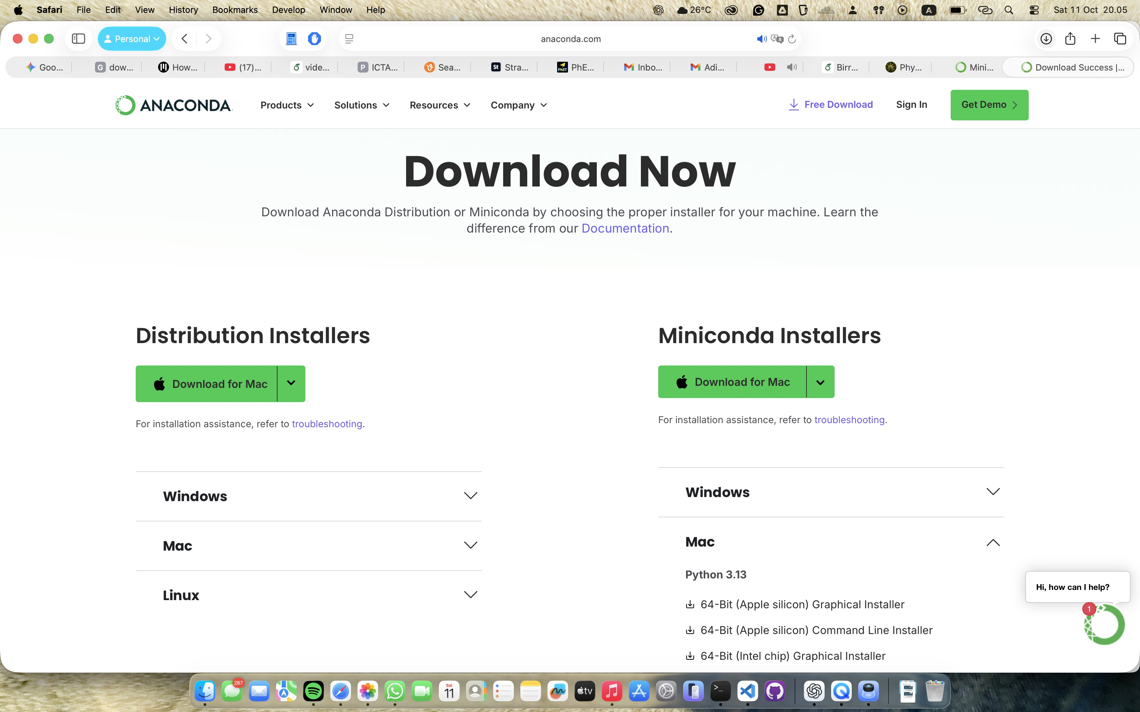
Gambar 2.1 Contoh halaman unduhan Miniconda untuk macOS dengan pilihan arsitektur (arm64 untuk Apple Silicon atau x86_64 untuk Intel).

9

# Saat ditanya " Do you wish the installer to initialize Miniconda 3 ", jawab " yes"

10

Lihat Gambar 2.2 untuk contoh tampilan Terminal saat mengunduh dan menjalankan installer.
- Restart terminal atau jalankan:
source ~/. zshrc # untuk zsh # atau
source ~/. bash_profile # untuk bash
conda init zsh # atau bash / fish sesuai shell

1

2

3

4

Lihat Gambar 2.3.

- Verifikasi instalasi:
conda -- version python -- version which python

1

2

3

Contoh verifikasi pada Gambar 2.4.

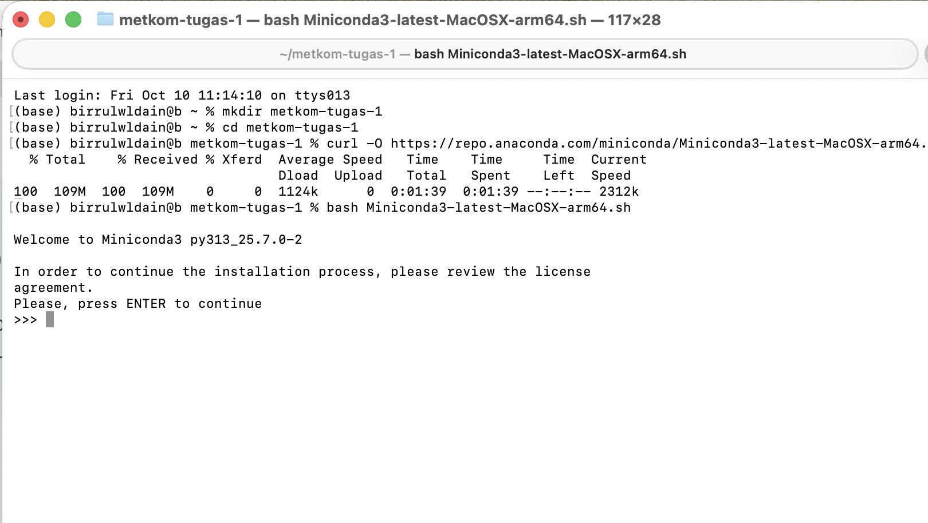
Gambar 2.2 Contoh tampilan Terminal ketika menjalankan perintah curl dan bash
untuk memasang Miniconda.
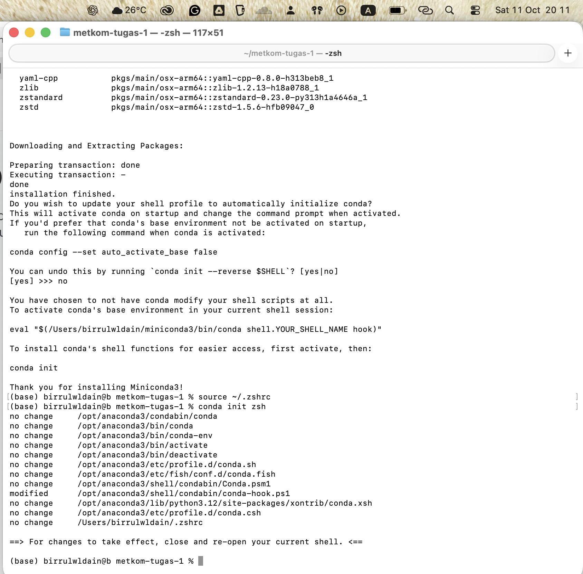
Gambar 2.3 Contoh proses inisialisasi shell menggunakan conda init dan pemuatan
/.zshrc.

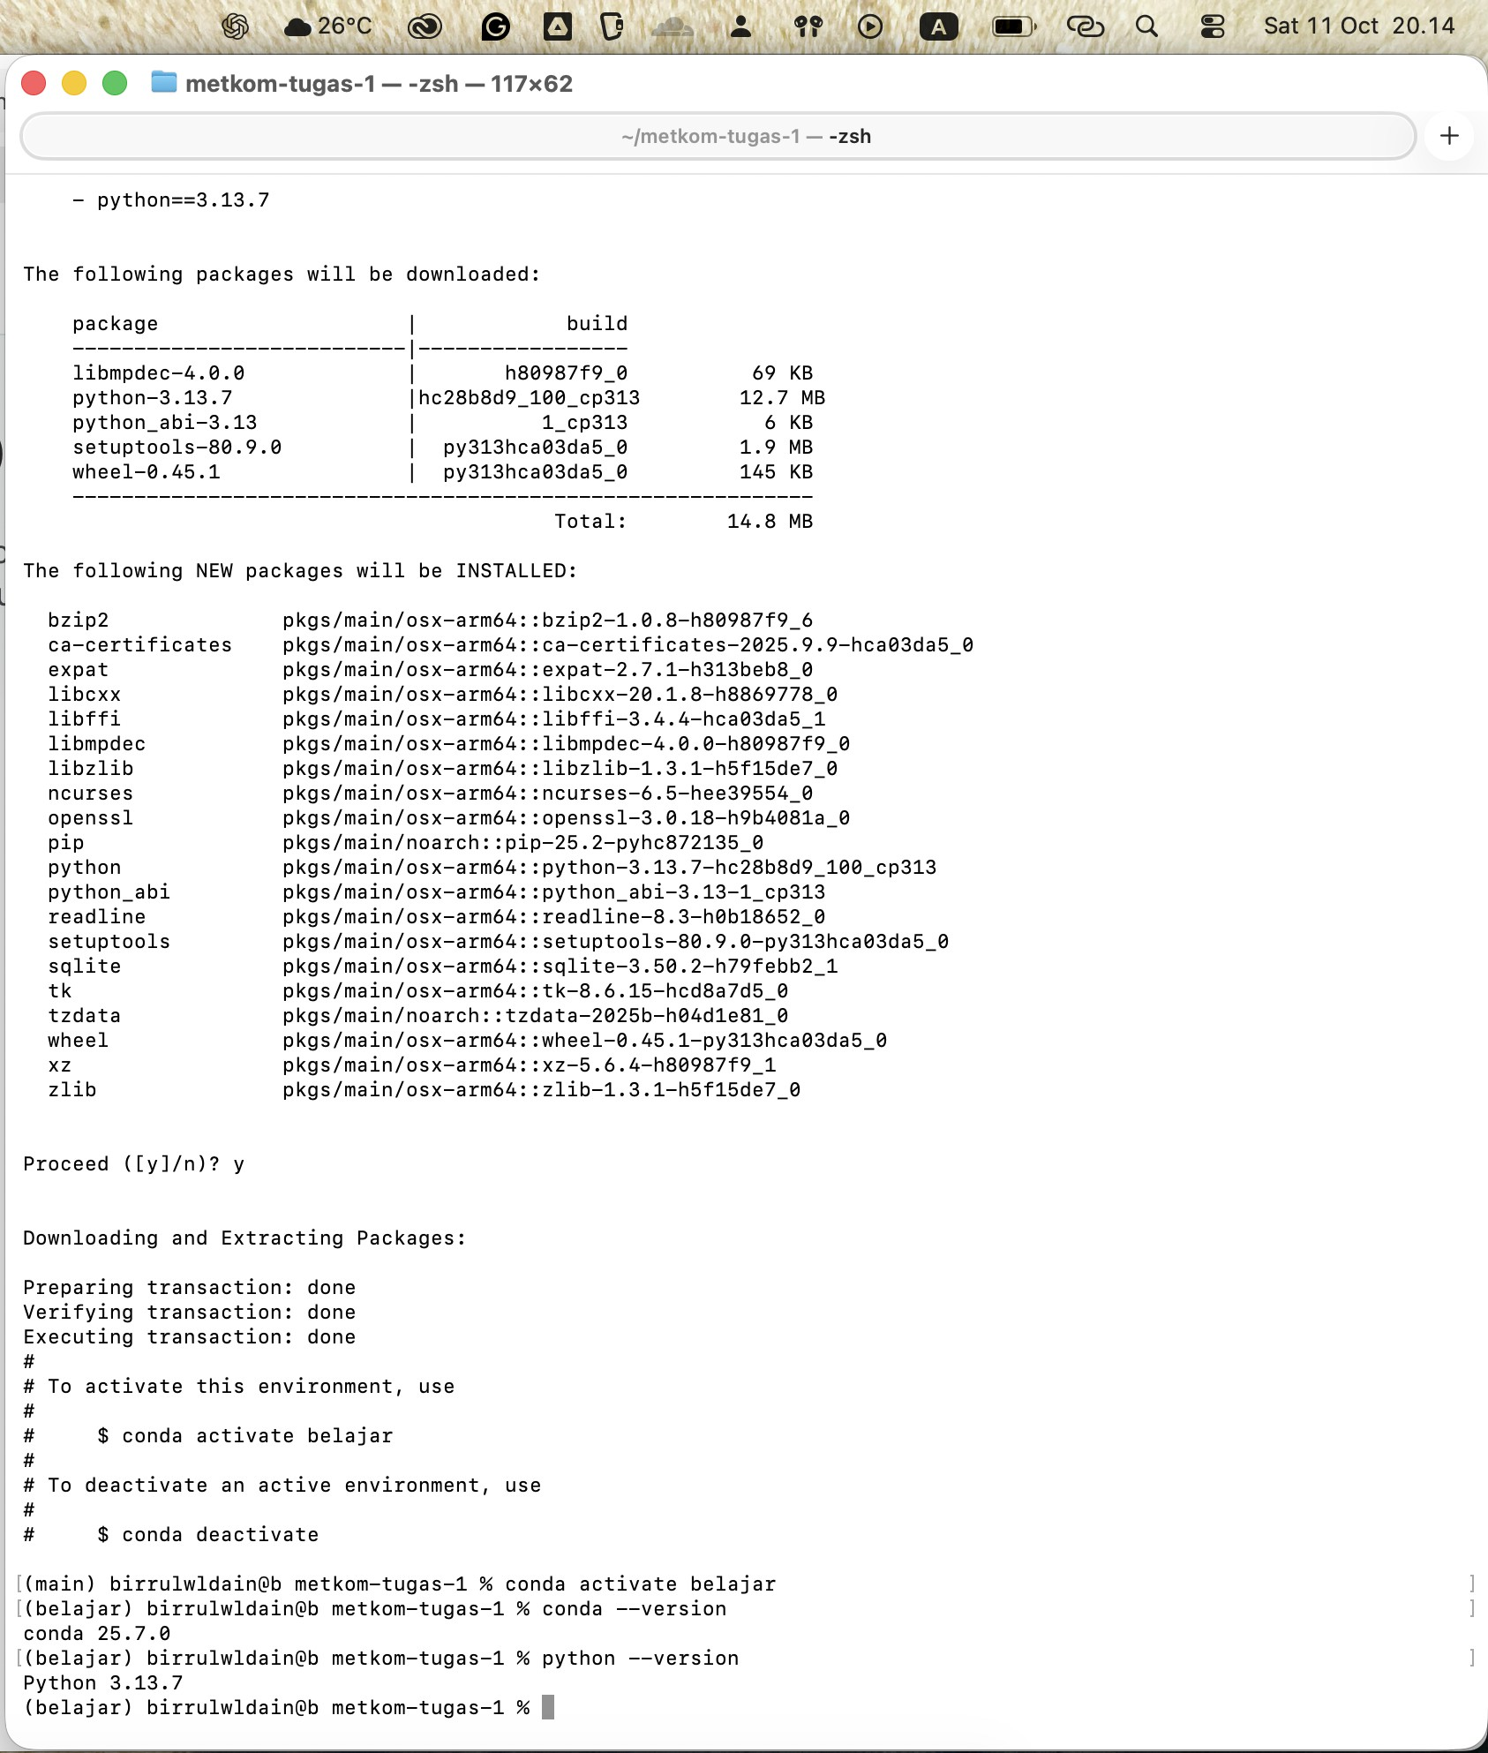
Gambar 2.4 Verifikasi conda –version, python –version, dan which python.

BAB III
KONFIGURASI & LINGKUNGAN PENGEMBANGAN

KONFIGURASI AWAL MINICONDA
Setelah Miniconda terinstall, kita akan setup environment untuk belajar (untuk tugas ini, hanya paket NumPy, SymPy, dan SciPy yang perlu diinstal):
# Update conda ke versi terbaru
conda update -n base -c defaults conda

# Buat environment baru untuk belajar conda create -- name belajar python =3.13.0

# Aktivasi environment conda activate belajar

# Rekomendasi: aktifkan channel conda - forge dan strict priority
conda config -- add channels conda - forge conda config -- set channel_priority strict

# Install paket yang ditugaskan
conda install python =3.13.0 numpy sympy scipy

# Verifikasi instalasi
python -c " import numpy , sympy , scipy ; print(’ Assigned packages OK ’)"
1

2

3

4

5

6

7

8

9

10

11

12

13

14

15

16

17

18

Mengelola Environment

1
# List semua environment conda env list

# Aktivasi environment conda activate belajar

# Deaktivasi environment conda deactivate

# Export environment untuk sharing

2

3

4

5

6

7

8

9

10

Gambar 3.1 Pembuatan environment belajar dan instalasi paket inti.

11
conda env export > environment. yml
# atau versi ringkas ( tanpa build hash ): conda env export -- from - history > environment. yml

# Create environment dari file conda env create -f environment. yml

# Remove environment
conda env remove -- name belajar

12

13

14

15

16

17

18

Gambar 3.2 JupyterLab berjalan di peramban dengan kernel Python (Belajar).

SETUP DEVELOPMENT ENVIRONMENT

Jupyter Notebook untuk Analisis Interaktif
Jupyter Notebook sangat penting untuk pembelajaran dan eksperimen interaktif:
# Install Jupyter di environment belajar conda activate belajar
conda install jupyterlab notebook

# Tambahkan kernel ke Jupyter
python -m ipykernel install -- user -- name belajar -- display - name " Python ( Belajar)"

# Jalankan Jupyter Notebook jupyter notebook

# Atau JupyterLab ( interface modern ) jupyter lab

1

2

3

4

5

6

7

8

9

10

11

12

IDE yang Direkomendasikan VS Code dengan Extension
      - Download VS Code dari https://code.visualstudio.com/

      - Install extension berikut:

        - Python (Microsoft)
        - Jupyter (Microsoft)
        - Python Docstring Generator
        - Pylint
        - GitLens (untuk version control)

      - Configure Python interpreter:

        - Tekan Ctrl+Shift+P (Windows/Linux) atau Cmd+Shift+P (macOS)
        - Pilih "Python: Select Interpreter"
        - Pilih interpreter dari environment belajar

1
Spyder (Scientific Python IDE)
conda activate belajar conda install spyder spyder

2

3

PACKAGE MANAGEMENT BEST PRACTICES
Menggunakan environment.yml Buat file environment.yml minimal sebagai berikut:
dependencies :
- python =3.13.0
- numpy
- sympy
- scipy
- jupyter
- ipykernel
1

2

3

4

5

6

7

1
Install dari environment.yml
conda env create -f environment. yml conda activate geofisika

2

BAB IV
APLIKASI, TROUBLESHOOTING, DAN PENUTUP

INSTAL SYMPY DAN SCIPY

Menggunakan pip

1
# Pastikan berada di environment " belajar" conda activate belajar

# Perbarui pip ( opsional)
python -m pip install -- upgrade pip

# Instal SymPy dan SciPy via pip pip install sympy scipy

# Verifikasi versi
python -c " import sympy , scipy ; print( sympy . __version__ , scipy
. __version__ )"

2

3

4

5

6

7

8

9

10

11

Menggunakan conda

1
# Pastikan berada di environment " belajar" conda activate belajar

# Instal SymPy dan SciPy via conda conda install sympy scipy

# Verifikasi versi
python -c " import sympy , scipy ; print( sympy . __version__ , scipy
. __version__ )"

2

3

4

5

6

7

8

MENJALANKAN PYTHON DI VS CODE
- Instal VS Code dari https://code.visualstudio.com/ dan ekstensi Python
(Microsoft).

- Buka folder kerja baru, buat berkas hello.py berisi:
print(" Belajar program python ")

1

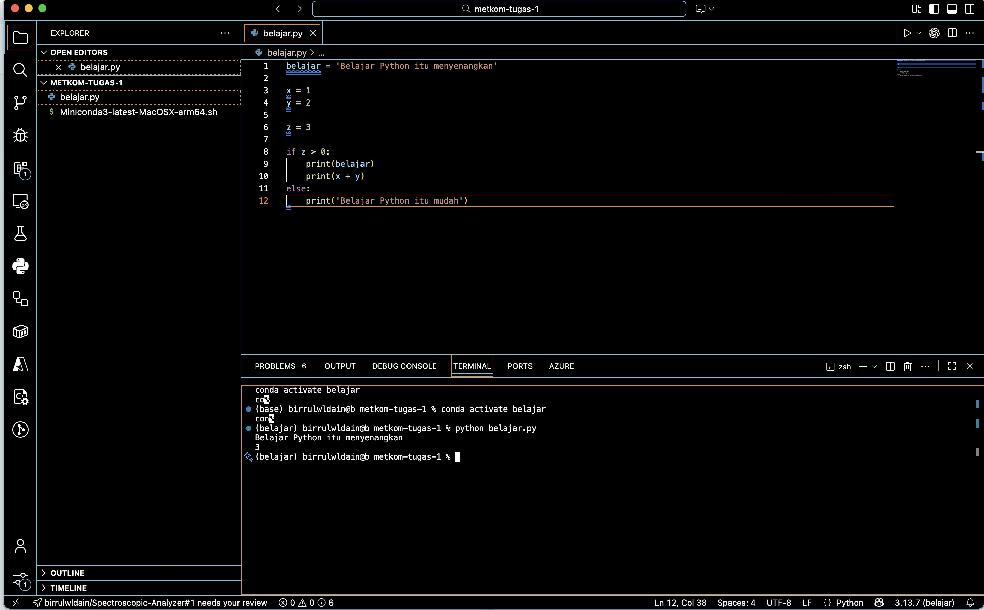
Gambar 4.1 Tampilan VS Code saat menjalankan program belajar.py di environment belajar.

- Pilih interpreter: tekan Cmd+Shift+P macOS → ketik "Python: Select Interpreter" → pilih interpreter dari environment belajar.
- Jalankan: klik tombol Run di kanan atas editor, atau tekan Ctrl+F5.

- Output "Belajar program python" akan muncul di panel Terminal/Output VS Code.

Test Script Python
Buat file test_installation.py dengan konten berikut:

1  2 | #!/ usr/ bin/ env python3 """
3 | Script | untuk test instalasi Python dan package essentials
4 | """
5
6 | import | sys
7 | import | platform
8
9  10  11  12 | def test_python_installation ():  print(" === Python Installation Test ===") print(f" Python Version : { sys. version }") print(f" Platform : { platform . platform ()}")

13  14 | print(f" Architecture : { platform . architecture ()}")
15 | def test_essential_packages ():
16 | print("\n=== Testing Essential Packages | ===")
17 | packages = [’ numpy ’, ’ sympy ’, ’ scipy ’]
18  19 | for package in packages :
20 | try:
21 | __import__ ( package )
22 | print(f"[ OK] { package } - OK")
23 | except ImportError:
24 | print(f"[ ERROR ] { package } - NOT | FOUND ")
25
26 | if __name__ == " __main__ ":
27 | test_python_installation ()
28 | test_essential_packages ()
29 | print("\n=== Test Completed ===")
 | Jalankan script dengan:
1 | python test_installation . py

TROUBLESHOOTING COMMON ISSUES

macOS Issues
      - Certificate errors: Untuk Conda, sertifikat biasanya sudah terkelola. Jika ada error SSL, perbarui paket CA: conda install certifi ca-certificates
      - Command not found: Gunakan python3 dan pip3

BEST PRACTICES

Environment Management
- Selalu gunakan virtual environment untuk setiap project

- Dokumentasikan dependencies dalam environment.yml (preferable untuk conda)
- Gunakan version control (Git) untuk project code

- Regular update package menggunakan pip list –outdated

Security Considerations
- Download Python hanya dari sumber official
- Verifikasi checksum file installer
- Hati-hati dengan package dari PyPI yang tidak terverifikasi
- Gunakan pip-audit untuk security scanning
- Gunakan Apple Silicon arm64 build jika Mac Anda M1/M2/M3; hindari mencampur paket x86_64 melalui Rosetta kecuali sangat diperlukan.

RESOURCES DAN REFERENSI

Official Documentation
      - Python Official: https://docs.python.org/
      - pip Documentation: https://pip.pypa.io/
      - Virtual Environments: https://docs.python.org/3/tutorial/venv.html

Learning Resources
      - Python.org Tutorial: https://docs.python.org/3/tutorial/
      - Real Python: https://realpython.com/
      - Python Package Index: https://pypi.org/

Community
      - Python Community: https://www.python.org/community/
      - Stack Overflow: https://stackoverflow.com/questions/tagged/python
      - Reddit: https://www.reddit.com/r/Python/

KESIMPULAN
Instalasi Python dengan Miniconda merupakan pilihan optimal karena:
- Lightweight dan Efisien: Hanya menginstall komponen yang diperlukan.
- Environment Management: Mudah mengelola multiple project dengan dependencies berbeda.
- Scientific Computing: Dioptimalkan untuk paket sains umum seperti NumPy dan SciPy.

Workflow Recommended
- Install Miniconda

- Buat environment khusus untuk setiap project: conda create –name project_name python=3.13.0
- Install package yang diperlukan: conda install package_name

- Dokumentasikan environment: conda env export > environment.yml

- Gunakan Jupyter Notebook untuk analisis interaktif

- Gunakan VS Code atau Spyder untuk development script

Next Steps
Setelah setup selesai, Anda dapat:

      - Lanjutkan latihan dasar Python dan NumPy/SciPy.

      - Gunakan Jupyter Notebook untuk eksplorasi interaktif.

      - Kembangkan proyek kecil dengan struktur environment yang terdokumentasi.

